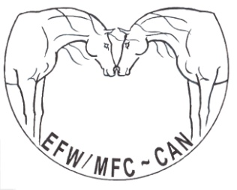
Equine Facilitated Wellness/ Mieux-Être Facilité par le Cheval -Canada
30 Bennett Street, Carleton Place, Ontario, Canada K7C-4J9

Fax: 613-257-2675 info@equinefacilitatedwellness.org www.equinefacilitatedwellness.org

Formulaire de soumission d'évènement pour les professionnels certifiés

Veuillez soumettre le formulaire de soumission d’évènement rempli six semaines avant la date de publication souhaitée.

Par exemple. Pour une date de publication du 1er juin, vous devez soumettre votre annonce avant le 15 avril au plus tard.

Les professionnels certifiés de MFC-Can sont encouragés à publier les évènements qu’ils vont faciliter sur le site web, le newsletter et la page Facebook MFC-Can.
Les frais de publicité sont inclus dans les frais d’adhésion pour professionnel certifié MFC-Can. Veuillez remplir l’information demandée ci-dessous et l’envoyer par courrier électronique à info@equinefacilitatedwellness.org . Les soumissions doivent être envoyées six semaines avant la publication. Les soumissions incomplètes ne seront pas acceptées.
Nom de l’évènement
Date de l’évènement
Description de l’évènement (maximum de 200 mots)
Informations de contact et lien électronique pour accéder plus d'informations au sujet de l'évènement et l’enregistrement de l’évènement
Veuillez soumettre une affiche en format JPEG et PDF pour la page Facebook et le Newsletter. Merci de remplir le formulaire de soumission d’évènement, il nous aide en termes de congruence et de planification. Nous sommes impatients de voir ce que nos professionnels certifiés offrent et de promouvoir le travail fabuleux que vous faites.

